《人体的体液调节》导学案
南京市秦淮中学 俞志茹
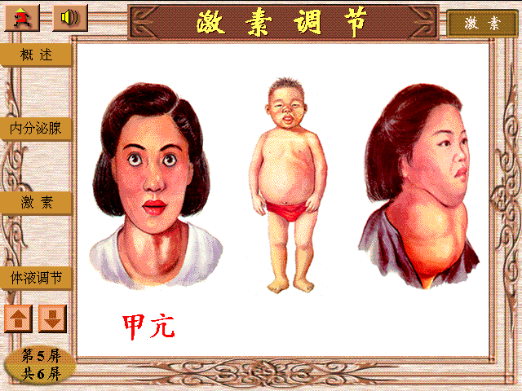
【情境导学】抬望眼——让梦想腾飞！
同学们，右图中甲、乙、丙3人分别患有何种疾病？甲是甲状腺机能亢进，乙是呆小症，丙是甲状腺肿。这三种疾病产生的原因是什么？这说明了什么问题？人体是如何维持体内激素相对稳定的？
【重点和难点】
重点：1.甲状腺激素分泌的调节；
2.激素调节的特点；
3.体液调节和神经调节的区别和联系。
难点：甲状腺激素分泌的调节。
【课前预习】起步稳——夯实基础促发展！
1.当甲状腺机能过强时，甲状腺激素分泌 ① ，人体会患 ② ；当甲状腺机能减退时，甲状腺激素分泌 ③ ，神经系统和生殖器官会受到影响。婴儿缺乏甲状腺激素时会患 ④ ，缺碘会导致甲状腺激素分泌不足，人体出现甲状腺增生，患上 ⑤ 。
1.①过多②甲状腺功能亢进症③不足④呆小症⑤甲状腺肿
2.当血液中甲状腺激素的含量减少时，下丘脑分泌的 ① 激素就会增多，刺激垂体分泌 ② 激素，该激素作用于甲状腺，促进 ③ 激素的分泌；当血液中甲状腺激素的含量过多时，通过 ④ 调节，甲状腺的分泌就会受到 ⑤ 。
2.①促甲状腺激素释放②促甲状腺③甲状腺④负反馈⑤抑制
3.激素在发挥调节作用中具有某些共同的特性，如激素只是选择性地作用于某些器官和细胞，这就是激素作用的 ① ；激素在细胞之间进行信息传递是通过 ② 完成的；人体内激素的含量 ③ ，但作用非常高效，这是激素与受体结合后发生一系列的 ④ 结果；激素间具有 ⑤ 作用。
3.①相对特异性②体液③甚微④放大作用⑤协同或拮抗
4.神经调节的作用途径是 ① ，体液调节的作用途径是 ② ；神经调节的反应速度 ③ ，激素调节的反应速度 ④ ；神经调节的作用范围相对局限，激素调节的作用范围 ⑤ ；神经调节的作用时间 ⑥ ，激素调节的作用时间比较长。
4.①反射弧②体液运输③迅速④比较缓慢⑤相对广泛⑥比较短
5.人体神经调节和体液调节的关系可以简单地概括为两个方面，一方面，内分泌腺分泌的激素能直接影响神经系统的 ① ；另一方面，不少内分泌腺本身直接或间接地受 ② 的调节，在这种情况下， ③ 是 ④ 的一个环节。
5.①发育和功能②神经系统③体液调节④神经调节
【课堂探究】走得欢——探索中收获，收获中提升！
1.下图表示与人体内环境稳态调节有关的部分结构及关系。（“＋”表示促进作用，“－”表示抑制作用）
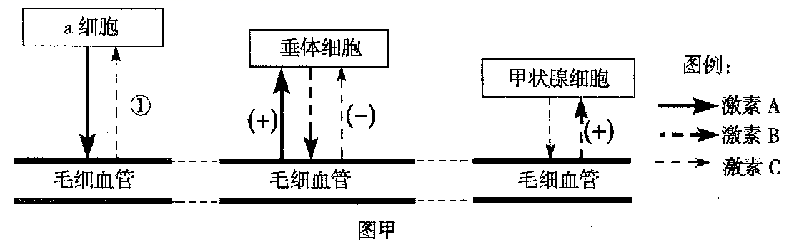
（1）a是 ① ，激素A是 ② ，作用是
③ 。
（2）激素B是 ① ，作用是 ② 。
（3）①处的激素名称为 ① ，作用为 ② （用“＋”或“－”表示）。当人体进入寒冷环境中，激素C分泌量将 ③ ，导致产热量增加。
（4）调节内分泌活动的枢纽是 ① 。切除甲状腺后体内激素A的含量将 ② ，激素B的含量将 ③ ，激素C的含量将 ④ 。
（5）甲亢是由于激素 ① 分泌过多造成的，婴儿缺乏甲状腺激素时会患 ② 症，缺碘会患 ③ 。
1.（1）①下丘脑 ②促甲状腺激素释放激素 ③促进垂体分泌促甲状腺激素（2）①促甲状腺激素 ②促进甲状腺增加甲状腺激素的合成和分泌（3）①甲状腺激素②－③增多（4）①下丘脑 ②增多 ③增多 ④降低（5）①C②呆小③甲状腺肿
2.分析以下资料，归纳总结激素调节有何特点：
资料1：从3t新鲜的动物甲状腺中才提取出0.23g的甲状腺激素；30万头羊脑只能提取生长激素1g；人体血液中甲状腺激素的含量只有3×10-5～14×10-5mg/mL。
资料2:正常人每100毫升血液中生长激素的含量还不到1微克。但如果该激素分泌稍微多一点，可使生长发育期的青少年成为巨人症的受害者；1mg甲状腺激素可使人体产热增加4200kJ。
资料3:临床上常通过抽取血样来检测内分泌系统的疾病；
资料4:研究发现，甲状腺激素几乎对全身细胞都起作用，而促甲状腺激素只作用于甲状腺。
资料5：胰岛素能够降血糖，而胰高血糖素和肾上腺素都能升血糖。
资料1说明激素调节的特点是 ① ；资料2说明激素调节的特点是 ② ，资料3说明激素调节的特点是 ③ ，资料4说明激素调节的特点是 ④ ，促甲状腺激素释放激素的靶器官是 ⑤ 。资料5说明激素调节的特点是 ⑥ 。
2.①微量 ②高效能放大作用 ③通过体液传递信息 ④作用于靶器官、靶细胞 ⑤垂体⑥具有协同或拮抗作用
3.以下是神经调节和体液调节特点的比较，完成①、②、⑤、⑥、⑨、⑩的内容，并将③～⑩用连线与相应的调节方式相连。

3.①反应速度 ②作用时间 ⑤反射弧 ⑥体液运输 ⑨相对局限 ⑩相对广泛 神经调节：③⑤⑧⑨ 体液调节：④⑥⑦⑩
4.资料分析：
资料1：碘是合成甲状腺激素的原料，母亲缺碘，供给胎儿的碘不足，势必使胎儿期甲状腺素合成不足，严重影响胎儿中枢神经系统，尤其是大脑的发育。若不及时补充碘，将造成神经系统不可逆的损害；婴儿甲状腺激素分泌不足也会患呆小症，如果及时补充甲状腺激素可以使其发育恢复正常。
资料2：中枢神经系统可直接通过交感神经支配肾上腺髓质分泌肾上腺素和去甲肾上腺素。当交感神经兴奋时，神经末梢释放乙酰胆碱，作用于髓质细胞上的N型受体，引起肾上腺素和去甲肾上腺素的释放。
资料3：血液中CO₂过多刺激呼吸中枢兴奋，引起呼吸反射。
资料1说明 ① ；资料2说明 ② ；资料3所述为哪种调节类型？ ③ 。
4.①甲状腺激素影响中枢神经系统的发育 ②内分泌腺的分泌活动受中枢神经系统的调节③神经-体液调节
【例题】人体内激素分泌量过多或不足都会对机体有害，体内有一系列机制维持激素在血液中含量的相对稳定。下图表示下丘脑神经分泌细胞、垂体细胞、甲状腺细胞及它们分泌的激素之间的关系。据图回答有关问题：
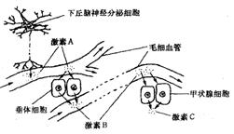

（1）激素A是 。
（2）当体内缺乏 元素时，将导致激素C的合成受阻，该元素进入甲状腺细胞的运输方式是 。
（3）人遭遇危险而情绪紧张时血液中激素C的含量将会 ，这是由于激素A、B的含量 所致。
（4）如果激素C的合成量过多时，激素A、B含量的变化趋势是 ，这是一种 调节机制。
【难点突破】点得准——破解心中之惑！
1.分级调节基本模型

2.激素分泌调节的三种类型
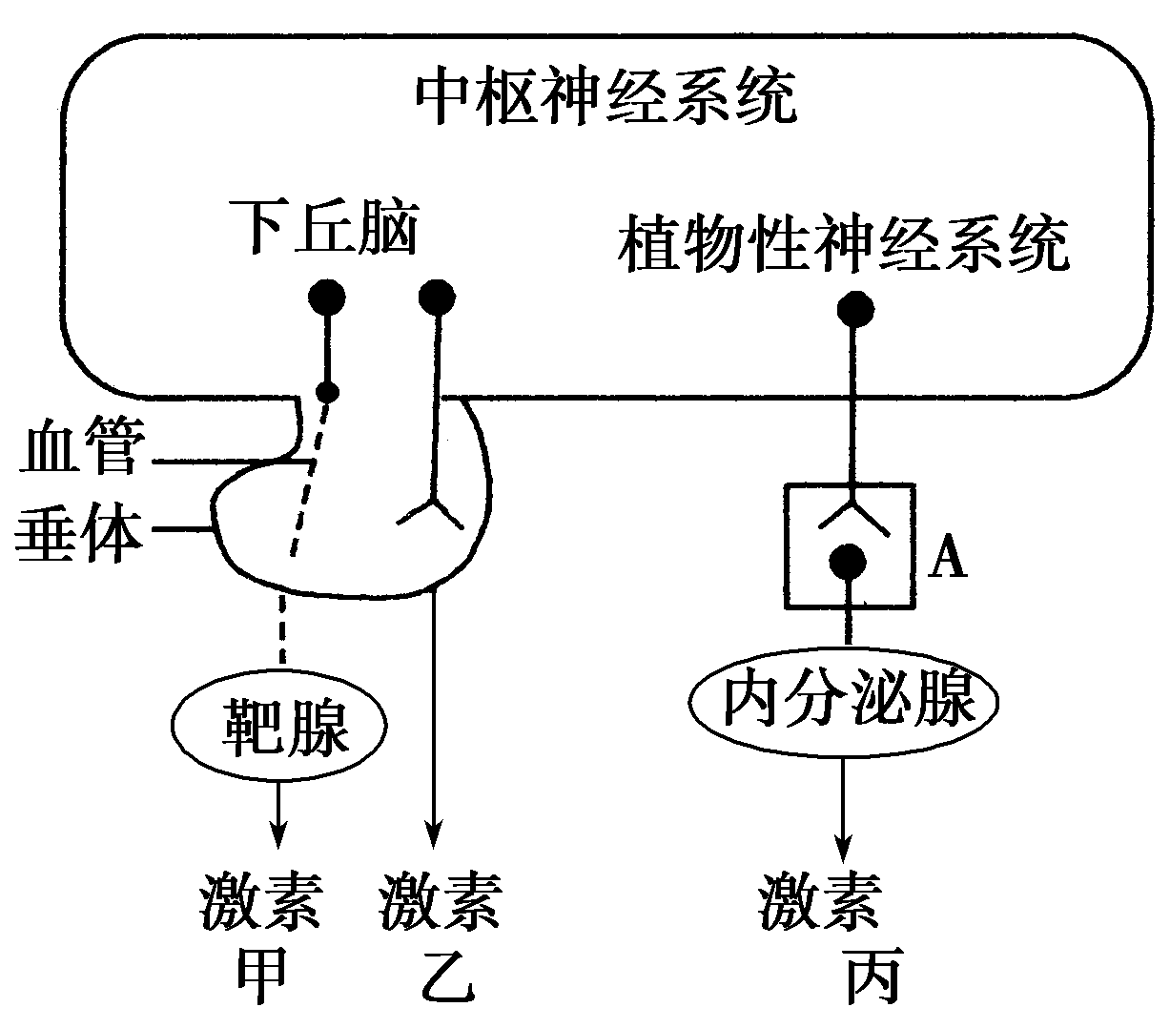

(1)甲状腺激素、性激素等分泌调节属于甲类型，即：

(2)抗利尿激素的分泌调节属于乙类型，即由下丘脑合成，垂体分泌。
(3)胰岛素、胰高血糖素、肾上腺素等的分泌调节属于丙类型，即：

【课堂巩固】跑得快——活学活用，学以致用！
1.下图为人体甲状腺激素分泌调节的示意图，下列叙述中错误的是( )
A.甲状腺功能亢进症患者激素分泌③过多
B.缺碘时激素①和②浓度都高于正常水平
C.图中共有3处箭头表示反馈调节
D.垂体还能分泌与激素③有相似生理效应的激素
2.如图为人体的生命活动调节示意图，有关叙述中，不能正确地描述其调节过程的是( )

A.水盐平衡调节的过程可通过A→B→C→D→E来实现，属于神经调节
B.血糖平衡调节的过程可以通过C→D→E来实现，属于体液调节
C.当人的手被针扎时，其调节过程可能通过A→B→E来实现，属于神经调节
D.若该图表示体温调节过程，则体温调节属于神经—体液调节
3.如图为人体激素作用于靶细胞的两种机理示意图，说法错误的是( )
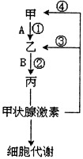
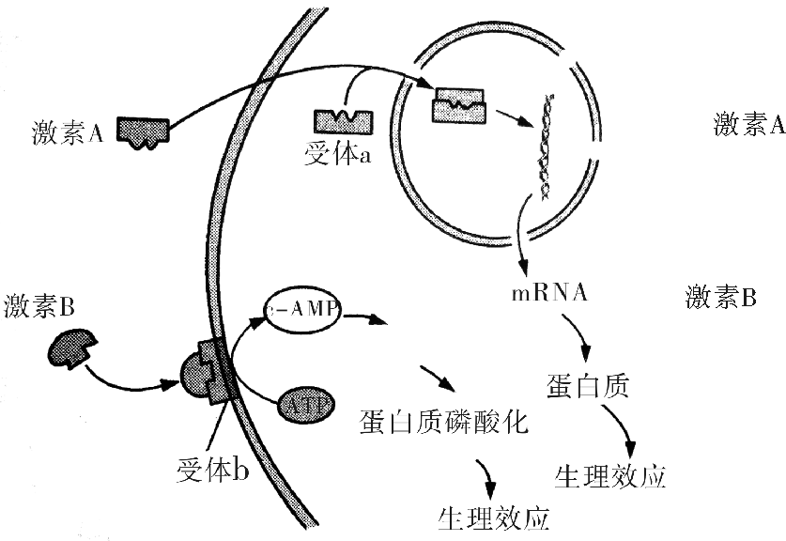
A.激素B不直接进入细胞就能起作用
B.激素A可能是胰岛素等大分子类激素，直接进入细胞内起作用
C.某个靶细胞可能同时存在上述两种作用机理
D.由上图可知激素只是一种信号分子，启动和调节相应的生理过程
4.右图是人体甲状腺激素分泌的分级调节示意图，甲、乙、丙分别代表腺体名称，A、B代表激素名称，请回答：
（1）甲、乙和丙所代表的腺体名称分别是 、 和 ，激素B的名称是 。
（2）当寒冷时，通过调节使甲状腺激素分泌 ，促进 ，从而增加产热量。
（3）当甲状腺激素分泌过多时，会反过来 甲乙的分泌，此调节过程称为 调节。
（4）怀孕母亲缺碘时，甲状腺激素分泌量下降，通过 调节机制，使A和B的分泌量会 （填“增加”或“减少”），结果甲状腺增生，胎儿的发育也会受到影响，出生后可能会患 。

